Методические рекомендации
по заполнению заявки на участие в конкурсном отборе по предоставлению грантов в форме субсидий
социально ориентированным некоммерческим организациям
на развитие гражданского общества
в 2023 г.

Содержание

I. Основные правила участия в конкурсе ............................................................ 3
II. Подача заявки на участие в конкурсе ............................................................. 5
Общие рекомендации по заполнению разделов заявки ..................................... 5
Раздел «О проекте»…............................................................................................. 7
Раздел «Руководитель проекта» .......................................................................... 12
Раздел «Команда проекта» .................................................................................. 15
Раздел «Организация-заявитель» ....................................................................... 16
Раздел «Календарный план» ............................................................................... 21
Раздел «Бюджет проекта» ................................................................................... 23
Раздел «Подать заявку» ....................................................................................... 23

I. Основные правила участия в конкурсе

1. Перед заполнением заявки на участие в конкурсе рекомендуется внимательно изучить следующие материалы:
- Постановление Правительства Омской области от 24 марта 2021 года
№ 106-п «Об утверждении Порядка предоставления грантов в форме субсидий из областного бюджета социально ориентированным некоммерческим организациям на развитие гражданского общества» (далее – Постановление № 106-п);
- Приказ Министерства региональной политики и массовых коммуникаций Омской области № 6 от 19 апреля 2021 года «О мерах по реализации постановления Правительства Омской области от 24 марта 2021 года № 106-п» (в редакции от 27 марта 2023 года);
- настоящие методические рекомендации.

2. Министерство региональной политики и массовых коммуникаций Омской области (далее – Министерство) принимает заявки только в электронном виде посредством заполнения формы в личном кабинете на информационном ресурсе https://омск.гранты.рф/ в информационно-телекоммуникационной сети «Интернет».

3. Не рассматриваются Министерством проекты (заявки):
- не соответствующие требованиям, установленным пунктом 2 раздела I настоящих Методических рекомендаций (представленные на бумажном носителе (по почте); направленные по электронной почте в Министерство или его сотрудникам);
- в которых краткое описание проекта, обоснование социальной значимости проекта, цель и задачи проекта, календарный план проекта и (или) бюджет проекта совпадают между собой по содержанию более чем на 50 процентов;
- в составе которых отсутствуют документы, установленные пунктом 11 Постановления № 106-п.

4. Некоммерческая организация-участник конкурса должна быть зарегистрирована как юридическое лицо не позднее 3 мая 2022 года.

5. Некоммерческая организация вправе представить не более одной заявки по каждому направлению, предусмотренному в пункте 5 Постановления № 106-п, при этом по результатам отбора одному участнику отбора может быть предоставлен грант на осуществление только одной заявки.
Предельный размер финансирования на реализацию проектов:
- по подпрограмме «Поддержка социально ориентированных некоммерческих организаций, осуществляющих деятельность на территории Омской области» государственной программы Омской области «Социальная поддержка населения», утвержденной постановлением Правительства Омской области от 15 октября 2013 года № 256-п, составляет 39 000 000 рублей;
- подпрограммы «Профилактика заболеваний и формирование здорового образа жизни. Развитие первичной медико-санитарной помощи» государственной программы Омской области «Развитие здравоохранения Омской области», утвержденной постановлением Правительства Омской области от 16 октября 2013 года № 265-п, составляет 1 000 000 рублей (в случае подачи заявки на конкурс в рамках направления здравоохранение, охрана здоровья граждан, пропаганда здорового образа жизни распределение грантов осуществляется исходя из предельного финансирования в размере 1 000 000 рублей).
Максимальный размер гранта для участника отбора со сроком государственной регистрации в качестве юридического лица:
1) от одного года до трех лет (включительно) - 250 000 рублей;
2) более трех лет - 500 000 рублей.

Также запрещается подача проекта, если в текущем финансовом году организация уже получала:
- финансирование проекта(-ов), представленного(-ых) на отбор, на основании иных нормативных правовых актов Омской области;
- средства из областного бюджета на основании иных нормативных правовых актов Омской области на цель, предусмотренную пунктом 2 Постановления № 106-п.

6. Срок подачи заявки.

Возможность подать заявку в целях участия в отборе предоставляется некоммерческой организации в срок с 8:30 3 апреля до 23:59 3 мая 2023 года.
3 мая 2023 года в 23:59 возможность формирования и редактирования заявок, а также доработки заявок и их повторной подачи закрывается.

II. Подача заявки на участие в конкурсе

Информация, указанная в заявке (наименование заявителя, ИНН, ОГРН заявителя, паспорт проекта, запрашиваемая сумма) будет размещена на официальном сайте Министерства и станет доступна для средств массовой информации и любых посетителей сайта.

Общие рекомендации по заполнению разделов заявки

Эксперты конкурса при оценке заявки ориентируются на содержащуюся в ней информацию, поэтому в заявке должны быть представлены максимально полные сведения об организации и о проекте.

Социально значимый проект – это комплекс взаимосвязанных мероприятий, направленных на достижение конкретных общественно полезных целей в рамках определенного срока и бюджета.

Не являются социально значимыми проектами:
- однодневные события (если они не сопровождаются большой работой до и после);
- коммерческий проект;
- решение внутренних проблем социально ориентированной некоммерческой организации (далее – СОНКО) (закупка офисной техники, прочего оборудования, которые не задействованы напрямую в реализации проекта).

Есть три признака, по которым можно отличить социально значимый проект (далее - проект) от текущей деятельности СОНКО:
- У проекта есть определенная уникальная цель, которую можно выразить словами или записать.
- Проект характеризуется временными рамками (начало, окончание). Проекты могут быть долгосрочными, но не могут быть бесконечными.
- У проекта есть определенные ресурсы (финансовые, трудовые, материальные, информационные).

Следует емко и конкретно формулировать суть проекта, желательно избегать общих фраз.

С момента регистрации заявки Министерством сведения, заполненные в полях «Название проекта», «Грантовое направление», «Краткое описание проекта (деятельности в рамках проекта)», «География проекта», «Обоснование социальной значимости проекта», «Целевые группы проекта», «Цель проекта», «Задачи проекта», «Общая сумма расходов на реализацию проекта», «Запрашиваемая сумма гранта», будут доступными для ознакомления всем посетителям сайта омск.гранты.рф. Следует особенно внимательно проверять заполнение этих полей, в том числе на предмет корректности отражения идеи проекта, отсутствия грамматических, орфографических и пунктуационных ошибок. По указанным сведениям посетители сайта будут судить о содержании проекта, о деятельности, на которую запрашивается грант.

Перед подачей заявки рекомендуется самостоятельно проверить, насколько введенная информация соответствует критериям экспертной оценки, указанным в Постановление № 106-п.
Из заявки должна быть четко ясна и понятна суть проекта.

1 РАЗДЕЛ «О ПРОЕКТЕ»

1. Грантовое направление

Для выбора предоставляется 14 грантовых направлений. Вам необходимо выбрать из списка только одно – то, которому более всего соответствует тема деятельности по проекту (основная часть мероприятий проекта), учитывая характер уставной деятельности вашей организации.

2. Название проекта

Название проекта не должно быть длинным, его необходимо написать:
- без кавычек;
- с заглавной буквы;
- без точки в конце.

Внимательно проверьте, чтобы в названии проекта не было орфографических и пунктуационных ошибок!

Важно оценить название с позиции публичности (оцените, как СМИ, профессиональное или местное сообщество, благополучатели будут воспринимать такое название).
В название проекта не должно входить его описание.
Название проекта нельзя будет изменить после подачи заявки.
С момента регистрации заявки название проекта станет общедоступным.

3. Краткое описание проекта

Краткая текстовая презентация проекта должна содержать:

1) описание основной идеи проекта и конкретных действий (плана) по его реализации (без обоснования актуальности и социальной значимости);
2) указание целевой аудитории;
3) наиболее значимые ожидаемые результаты.

Текст краткого описания будет общедоступным (в том числе в виде публикаций в СМИ и в сети Интернет).

- География проекта

При выборе направления проведение поисковой работы, направленной на выявление неизвестных воинских захоронений и непогребенных останков защитников Отечества, установление имен погибших и пропавших без вести при защите Отечества следует указать регион, на территории которого будет происходить реализация проекта.

География должна быть реалистичной: следует перечислить только те населенные пункты и территории, где непосредственно будут проводиться мероприятия проекта и (или) где находятся представители целевых групп, с которыми запланировано взаимодействие в рамках мероприятий проекта.

Рекомендуется проверить, подтверждена ли в п. 8 раздела «О проекте» актуальность проблемы целевой группы на каждой из указанных территорий.

Важно убедиться, что деятельность на территории, где непосредственно будут проводиться мероприятия, не противоречит уставу организации.

Так, например, если организация зарегистрирована в форме регионального общественного объединения, она должна работать только на территории своего субъекта Российской Федерации.

Если организация ранее работала только в своем регионе, но планирует расширение деятельности на несколько соседних, такой проект может получиться успешным при условии уже налаженного взаимодействия. При этом стоит реально оценить свои возможности по сотрудничеству с другими территориями.

5-6. Дата начала реализации проекта. Дата окончания реализации проекта

Срок реализации проекта определяется календарным планом и отображается здесь автоматически. Скорректировать срок Вы можете в разделе заявки «Календарный план».
Для этого нужно изменить даты начала и окончания реализации проекта в соответствующих строчках.

При проверке убедитесь, что даты в этом поле соответствуют следующим требованиям.

Дата начала проекта – не ранее 11 сентября 2023 года, дата окончания – не позже 30 июня 2024 года.

7. Целевые группы проекта

В этом поле нужно указать одну или несколько целевых групп — людей, на решение или смягчение проблемы которых направлен проект.

Необходимо указать только те категории людей, с которыми действительно будет проводиться работа в рамках проекта. Например, типичная ошибка — указать слишком общую формулировку «Дети и подростки» (включающую как детей от 0 до 7 лет, так и подростков от 15 до 18 лет), при том, что проект направлен только на школьников выпускных классов.

Как правило, основная целевая группа в проекте одна. Она должна быть обозначена максимально конкретно. Важно включить в формулировку все, что будет точнее ее описывать, например, возраст, социальное положение, интересы, территорию проживания.

8. Описание проблемы целевой группы, обоснование социальной
значимости проекта

В этом поле следует подробно описать проблему целевой группы, которую планируется решить в рамках проекта. Если целевых групп несколько — необходимо описать проблемы каждой из них.

Рекомендуем придерживаться следующего плана:

1. Каких людей касается проблема? Коротко описать целевую группу: ее состав и количество представителей на конкретной территории реализации проекта.

2. В чем заключается проблема? Важно описать, что сейчас не устраивает конкретную целевую группу и каковы причины существования этой проблемы.

3. Как подтверждается информация?
- привести результаты собственных исследований целевой группы: наблюдения, опросы, интервью, а также результаты сторонних исследований со ссылками на источники;
- указать конкретные цитаты из СМИ, выдержки из официальной статистики, сведения от органов власти, которые касаются выбранной целевой группы на выбранной территории, обязательно сопроводив информацию ссылками на источники.

9. Цель проекта

Цель должна быть напрямую связана с целевой группой, направлена на решение или смягчение актуальной социальной проблемы этой группы и достижима к моменту завершения проекта.

Важно убедиться, что достижение цели можно будет измерить количественными и качественными показателями, указанными в п. 10 раздела «О проекте».

Следует избегать общих фраз, формулировка должна быть максимально конкретной.

Как правило, у проекта одна цель, которую возможно достичь, решив несколько задач.

10. Ожидаемые результаты проекта

В колонке «Целевые группы» автоматически отобразятся категории благополучателей прописанные вами в п.7 раздела «О проекте». Они нужны для удобства определения результатов.

В колонке «Количественные результаты» нужно указать:
- кто из участников проекта (представителей целевых групп) ощутит на себе положительный эффект в результате проводимых мероприятий;
- сколько их будет.

По каждой из целевых групп (п. 7 раздела «О проекте») следует указать количество участников, которые ощутят положительные изменения по итогам реализации проекта.
Важно проследить, чтобы количество людей, указанное в этом разделе, совпало с количеством людей, указанным в графе «Ожидаемые результаты» раздела «Календарный план» (по всем мероприятиям).

Показатели должны соответствовать следующим требованиям:

- адекватность (показатель характеризует реальную ситуацию в результате достижения цели или решения задачи);
- достижимость (значения этого показателя реалистично получить за время реализации проекта);
- достоверность (способ сбора и обработки информации в дальнейшем нужно будет подтверждать документально).
Обратите внимание на способы подтверждения показателей!
- количество участников, благополучателей – списки участников мероприятий;
- количество мероприятий – программа мероприятия, публикации в СМИ и др.;
- количество публикаций в печатных изданиях, на интернет-ресурсах – копии публикаций, скриншоты публикаций;
- количество просмотров – скриншоты, подтверждающие количество просмотров;
- исследования, подготовленные документы, опубликованные сборники, статьи, брошюры, афиши, пригласительные билеты – их копиями или оригиналами.
- измеримость (у показателя должны быть числовые значения);
- однозначность (смысл показателя не должен вызывать разночтений, поэтому следует избегать сложных формулировок).

Каждую формулировку ожидаемого количественного результата необходимо указывать в отдельной строке. Чтобы добавить новый показатель, нажмите кнопку «Добавить».

При указании количества благополучателей не нужно повторяться и считать одних и тех же людей в разных пунктах.

Качественные результаты и способы их измерения

В колонке «Качественные результаты и способы их измерения» нужно подробно написать, что и как изменится у представителей целевой группы после реализации мероприятий проекта.

В этом поле следует как можно более конкретно ответить на вопрос «Что и как изменится у представителей целевой группы после реализации мероприятий проекта?». Необходимо описать, как именно изменится жизнь ваших благополучателей в результате реализации проекта и решения их проблемы.

Если проектом предусмотрено взаимодействие с несколькими целевыми группами, качественные результаты следует указать по каждой из них.
Важно продумать способы подтверждения достижения качественных результатов.
Для этого нужно продумать и указать, как именно вы планируете измерить эти изменения.
Например, получение образования можно подтвердить соответствующим документом, улучшение состояния здоровья – входным и итоговым тестированиями и т. д.

11. Задачи проекта

Следует перечислить только те задачи, которые будут способствовать достижению цели проекта. Важно обеспечить логическую связь между задачами и причинами проблем целевых групп (пп. 7, 8 раздела «О проекте»). Как правило, задачами проекта являются шаги по устранению выявленных причин.

Каждую задачу необходимо указать в отдельном поле. Все задачи автоматически появятся в разделе «Календарный план».

12. Партнеры проекта

В данном поле можно указать названия организаций, имена и должности лиц, готовых оказать поддержку в реализации заявленного проекта. Поддержку проекта партнерами желательно подтвердить актуальными документами, содержащими информацию о роли и конкретных формах участия партнера в реализации проекта (письмами, соглашениями и др.). Скан-копии подтверждающих документов нужно подгрузить сюда же.
Размер файла не должен быть больше 10 Мб. Формат файла только .pdf, .jpg, .jpeg, .tiff, png.
Чтобы добавить каждого нового партнера, нажмите кнопку «Добавить партнера».

13. Как будет организовано информационное сопровождение проекта

В данном поле необходимо отразить, каким образом будет организовано освещение мероприятий проекта в СМИ и в сети Интернет, в том числе описать договоренности с представителями СМИ (если они имеются). Здесь же можно указать ссылки на ресурсы проекта в сети Интернет.

14. Дальнейшее развитие проекта

В этом поле нужно указать, будет ли продолжена деятельность организации в том же направлении после завершения грантового финансирования. Есть ли для этого возможности и какие? Какой социальный эффект ожидается от продолжения выбранной деятельности?
Заполнение этого поля очень важно при запросе гранта на приобретение дорогостоящего оборудования, транспортных средств

15. Источники ресурсного обеспечения проекта в дальнейшем

Здесь следует указать, за счет каких средств проект будет осуществляться после грантового финансирования, если работа по нему будет продолжена.

2 РАЗДЕЛ «РУКОВОДИТЕЛЬ ПРОЕКТА»

В этом разделе нужно указать информацию, которая поможет экспертам конкурса убедиться в том, что руководитель проекта обладает достаточными знаниями, опытом и компетенциями для качественной реализации проекта.

1. Должность руководителя проекта в организации-заявителе

В этом поле необходимо указать должность руководителя проекта на момент подачи заявки в организации-заявителе. Если руководитель проекта не является сотрудником организации, необходимо указать другую форму сотрудничества (сотрудничество по гражданско-правовому договору, волонтер и т. д.) или указать «не является сотрудником организации».

Если в команде проекта, кроме руководителя, никого нет, нужно отметить галочкой данный пункт вверху справа.

Обращаем ваше внимание на то, что если эксперты конкурса сочтут нереалистичной реализацию проекта одним лицом, заявка может получить неудовлетворительную оценку по критерию «соответствие опыта и компетенции проектной команды планируемой деятельности» и по ряду других критериев.

Вы можете заполнить анкету руководителя одним из двух способов

Способ 1. Автоматическое заполнение с помощью привязки к заявке аккаунта руководителя проекта на портале «Созидатели».
Министерство рекомендует выбрать именно этот вариант. Это позволит:
- не заполнять сведения о руководителе каждый раз заново при подготовке новых заявок, а использовать однажды заполненные профили на портале «Созидатели»;
- упростить экспертам конкурса оценку информации о составе команды проекта и увеличить шансы на победу в конкурсе (поскольку члены команды подтвердят участие в проекте лично).

Способ 2. Заполнение вручную.

Статус подтверждения данных пользователя на портале «Созидатели».

При выборе первого способа заполнения анкеты необходимо нажать кнопку «Поиск на портале «Созидатели». В открывшемся окне поиска начните вводить Ф. И. О. Если пользователей с таким именем окажется несколько, можно использовать дополнительные фильтры «город» и «возраст».
Когда нужный аккаунт будет найден, нажмите кнопку «Пригласить».
Если человек еще не зарегистрирован на портале «Созидатели», можно отправить ему приглашение по электронной почте. Для этого необходимо нажать соответствующую кнопку, в появившейся форме ввести нужный адрес электронной почты, фамилию, имя и отправить приглашение.

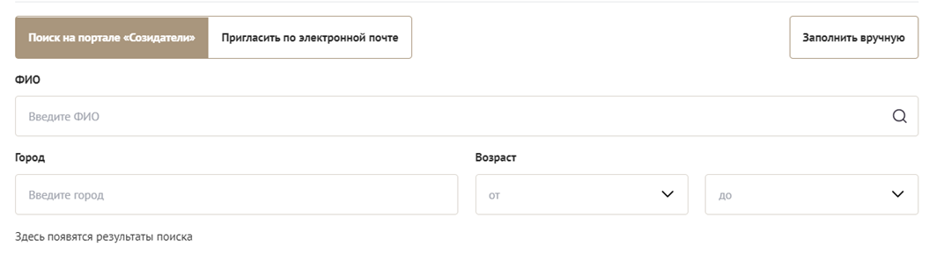

Когда адресат получит уведомление, он должен будет заполнить свой профиль и принять или не принять ваше приглашение присоединиться к проекту.

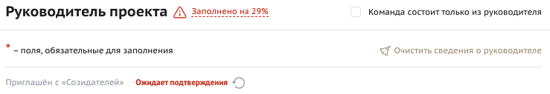

Следите за сменой статусов приглашения.
Ожидает подтверждения – владельцу аккаунта на почту или через портал «Созидатели» отправлено приглашение присоединиться к проекту.
Подтвержден – пользователь принял ваше приглашение и заполнил все данные о себе на портале «Созидатели».
Подтвержден, но анкета изменена – после принятия приглашения и отправки своих данных пользователь что-то поменял в анкете.
Пользователь отказался – пользователь отказался участвовать в проекте.
Для подачи заявки необходим зеленый или оранжевый статус приглашения. При оранжевом статусе рекомендовано перед подачей заявки ознакомиться с изменениями, нажав на соответствующую кнопку. Если обновленная информация не мешает участию в конкурсе, нажмите на кнопку «Принять».
С красными статусами подать заявку нельзя. Необходимо или дождаться положительного ответа приглашенного, или удалить его данные из заявки.

2. Личные данные руководителя проекта

При выборе заполнения анкеты вручную необходимо начать ввод данных с фамилии, имени и отчества руководителя. Для добавления информации о руководителе проекта нужно заполнить пункты анкеты. Для прикрепления фотографии необходимо кликнуть на соответствующее поле, выбрать необходимый файл на компьютере и нажать кнопку «Прикрепить». Обратите внимание, объем файла ограничен 10 Мб.

8. Образовательные организации и специальности

Следует перечислить не более 5 образовательных организаций, обучение в которых прошел руководитель проекта (за исключением общеобразовательных), с указанием наименования организаций, полученной специальности, периода обучения. При необходимости внесения следующей образовательной организации нажмите кнопку «Добавить».

9. Опыт работы

Следует перечислить не более 10 мест работы руководителя с указанием наименования организаций, должности и периода работы. Для того чтобы перейти к внесению следующего места работы, нажмите кнопку «Добавить».
В случае если опыт работы отсутствует, необходимо поставить отметку в поле «нет опыта».

10. Дополнительные сведения

В этом поле можно написать о достижениях, добавить ссылки на публикации и другие материалы, а также указать любую информацию, которая поможет экспертам конкурса убедиться в наличии опыта, достаточного для того, чтобы успешно справиться с заявленной ролью в команде проекта.

11. Рекомендательные письма, отзывы, характеристики

Сюда можно загрузить до 5 файлов, отражающих компетенции руководителя проекта по направлениям его реализации. Например, дипломы, грамоты, сертификаты, подтверждающие участие в мероприятиях, и т. д.
Формат материалов ограничивается следующими расширениями: .pdf, .jpg, .jpeg, .png, .tiff.

12. Ссылки на профили в социальных сетях

В это поле можно вставить до 5 ссылок на аккаунты руководителя в разных социальных сетях или личные сайты. Каждая новая ссылка указывается в отдельном поле. Эта информация не обязательна, но она будет полезной для экспертов конкурса.

3 РАЗДЕЛ «КОМАНДА ПРОЕКТА»

В этом разделе следует обосновать способность команды проекта справиться с решением задач, указанных в заявке. Наиболее важно объяснить: кто именно и какие задачи будет выполнять; какой у каждого члена команды имеется практический опыт.

Как правило, указывается 5-7 ключевых членов команды. Всего возможно добавить до 15 человек. Для каждого члена команды необходимо указать фамилию, имя, отчество, должность или роль в заявленном проекте, полученное образование с уточнением наименования образовательной организации и специальности, опыт работы.

Так же, как и в разделе «Руководитель проекта», заполнить профили
членов команды можно одним из двух способов.
Способ 1. Автоматическое заполнение с помощью привязки к заявке аккаунта члена команды проекта на портале «Созидатели».
Фонд рекомендует загружать профили членов команды проекта с портала «Созидатели».

Способ 2. Заполнение вручную.

Чтобы приступить к внесению информации о каждом следующем члене команды проекта, нажмите кнопку «Добавить члена команды», располагающуюся внизу страницы.
Для удобства навигации по списку команды проекта можно просматривать анкеты в свернутом виде. Для этого нужно нажать на кнопку «Скрыть информацию» в конце каждой анкеты. Для редактирования нажать «Посмотреть информацию». В правом верхнем углу анкеты расположена кнопка ее удаления.
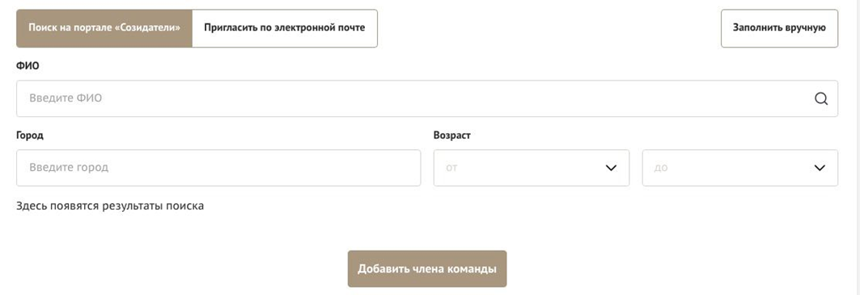

4 РАЗДЕЛ «ОРГАНИЗАЦИЯ-ЗАЯВИТЕЛЬ»

1. ОГРН

Введите ОГРН организации.
Если ОГРН указан верно, откроется специальное окно с основными данными об организации. Их необходимо проверить и нажать кнопку «Добавить организацию».
В случае ошибки в систему будут автоматически загружены данные другой организации.
Исправить это можно, удалив введенные данные с помощью кнопки «Очистить сведения» вверху справа.
После нажатия кнопки «Добавить организацию» из ЕГРЮЛ автоматически подгрузится следующая информация: «1.1 Выписка из ЕГРЮЛ», «2. ИНН», «3. КПП», «4. Дата регистрации организации», «5. Полное наименование организации», «6. Сокращенное наименование организации», «7. Адрес (место нахождения) организации», «10. Руководитель организации: Ф. И. О. и должность».
Если сведения ЕГРЮЛ окажутся неактуальными на момент подачи заявки, их можно отредактировать. По требованиям законодательства организация обязана обеспечить актуальность сведений о ней, внесенных в ЕГРЮЛ.

При этом изменение заполненных данных на ложные влечет недопуск заявки до независимой экспертизы.

8. Фактическое место нахождения организации

Следует ввести фактический адрес, по которому располагается офис организации.

9. Адрес для направления организации юридически значимых сообщений.

Следует ввести адрес для оперативного получения почтовых сообщений. Это может быть адрес фактического нахождения организации, адрес руководителя организации или руководителя проекта, по которому они пребывают постоянно при удаленной работе и т. д.

10.1. Дата рождения руководителя.

Необходимо указать дату рождения руководителя организации.

10.2. Информация о наличии лиц, имеющих право подписи без доверенности

Если у организации есть лица, имеющие право подписи без доверенности, нужно отметить этот пункт. В автоматически открывшееся поле необходимо внести сведения обо всех таких лицах.

11. Добавить файл устава

В систему должна быть загружена хорошо читаемая скан-копия действующей редакции устава организации (со всеми внесенными изменениями):
- необходимо отсканировать все страницы прошитого устава организации, которые содержат текст (и иные символы, знаки, печати), включая оборот последней страницы с отметкой уполномоченного органа;
- создать из отсканированных файлов один файл формата PDF и убедиться, что его размер не превышает 10 Мб;
- нажать в соответствующее поле для загрузки или перенести в него файл с устройства.
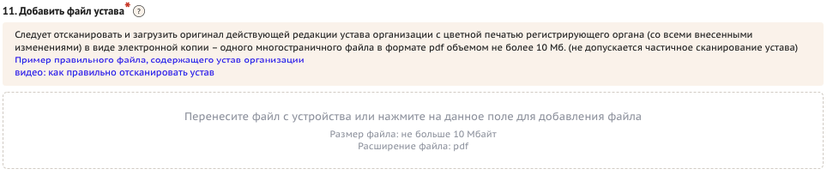

Убедитесь, что файл загружен, свободно скачивается и в скачанном виде читается, все страницы на месте и отображаются в правильном порядке.
Для помощи в сканировании устава (и приложений к нему) и преобразовании его в PDF-файл подготовлена видеоинструкция, которую вы можете посмотреть, перейдя по ссылке.

12. Основные виды деятельности организации

Следует выбрать не более 10 видов деятельности, осуществляемых организацией в соответствии с ее уставом. Вы можете выбрать варианты из списка, нажав стрелку в конце строки.

Также можно ввести свои варианты. Для этого необходимо вписать текст в строку и нажать на клавиатуре кнопку «Enter» («Ввод»), чтобы сохранить введенную формулировку.

12.1. Дополнительные документы об организации

Если у вас есть какие-то изменения в регистрационных данных, но они еще не отражены в ЕГРЮЛ, вам нужно прикрепить новые документы в это поле заявки.

13. Целевые группы, опыт работы с которыми имеет организация

В данном поле необходимо указать целевые группы путем выбора из списка и (или) ввода своего варианта. В случае выбора своего варианта необходимо нажать на клавиатуре кнопку «Enter» («Ввод»), чтобы сохранить введенную формулировку.

14. География организации

В данном поле следует указать территорию, на которой реально осуществлялась деятельность организации (вся страна, один или несколько федеральных округов, регионов или муниципалитетов).

16. Адрес электронной почты для направления организации юридически значимых сообщений

В данном поле раздела необходимо указать адрес электронной почты для взаимодействия организации-заявителя с Министерством по вопросам рассмотрения и реализации проекта.

16.1. Адрес электронной почты для внешних коммуникаций

Информация, указанная в данном поле раздела, размещается на информационных ресурсах Министерства и является общедоступной, в том числе для СМИ и общественности.

17.1. Веб-сайт

Здесь необходимо указать официальный адрес сайта организации. Если у организации нет своего сайта, в данном поле необходимо написать «нет» или «отсутствует». Недопустимо указывать сайты других организаций, в том числе партнерских. Только сайт организации-заявителя.

17.2. Группы в социальных сетях

Необходимо указать ссылки на аккаунты организации в социальных сетях, воспользовавшись кнопкой «Добавить».

Пожалуйста, обязательно проверьте корректность введенных ссылок. Информация в группах (на страницах) в социальных сетях часто используется экспертами конкурса для ознакомления с деятельностью организации.

18. Информация о наличии коллегиального органа управления

Следует поставить отметку, если у организации-заявителя есть коллегиальный орган управления (совет, президиум, правление и т. п.), и указать в поле «18.1» Ф. И. О. и должность его руководителя. Общее собрание членов организации таким органом не является.

19. Главный бухгалтер

Следует выбрать из списка, кому передано ведение бухгалтерского учета организации.
В случае если ведение бухгалтерского учета не осуществляется руководителем организации, необходимо указать Ф. И. О. физического лица (либо индивидуального предпринимателя) или наименование организации, которая ведет бухгалтерский учет.

19.1. Контактный номер телефона

Укажите актуальный номер бухгалтера или организации, ведущей бухгалтерский учет.

20. Учредители организации-заявителя

Необходимо указать, есть ли в составе учредителей организации физические лица – граждане иностранных государств или юридические лица. Отметку об этом нужно поставить в соответствующее поле, а затем ввести Ф. И. О. физического лица и полное наименование организации.

21. Обособленные структурные подразделения организации-заявителя

В случае если организация имеет обособленные структурные подразделения, необходимо поставить отметку в соответствующем поле и указать наименование и адрес подразделений.
При необходимости заполнения информации о следующем структурном подразделении нажмите кнопку «Добавить».

22. Участие (членство) в других некоммерческих организациях

По желанию заявителя можно указать участие (членство) организации-заявителя в других некоммерческих организациях. Для этого необходимо поставить отметку в соответствующем поле и указать наименование и адрес организации.

23. Участие в коммерческих организациях

По желанию заявителя можно поставить отметку об участии организации-заявителя в коммерческих организациях. При этом нужно будет указать их название и адрес.

27. Доходы организации (в рублях) за предыдущий год

Укажите все денежные и имущественные поступления (при наличии стоимостной оценки имущества), а также источники финансирования организации за предыдущий год. Все поля данного пункта заполняются цифрами без запятых и иных знаков. Суммы указываются в рублях, без копеек. Если по каким-либо из приведенных подразделов доходов не было, следует указать цифру 0 (ноль).

29. Количество благополучателей за предыдущий год (с января по декабрь): физические лица, юридические лица

Следует указать, сколько физических и (или) юридических лиц получили поддержку со стороны организации-заявителя, стали участниками проведенных мероприятий, получили материальную помощь и т. п. за предыдущий год. Поле заполняется цифрами без запятых и иных знаков.

30. Основные реализованные проекты и программы за последние 5 лет

Здесь необходимо перечислить не более 15 социально значимых проектов, которые ранее были реализованы организацией. Следует указать название проекта, даты начала и окончания его реализации, краткое описание, объем и источник финансирования, описать достигнутые результаты, привести ссылки на официальный сайт проекта или официальные страницы в соцсетях.
В случае большого опыта рекомендовано указывать проекты, максимально близкие по теме и (или) бюджету проекту, подаваемому на конкурс.
В случае если организация не имеет опыта реализации социально значимых проектов, следует поставить отметку в графе «отсутствуют».

31. Имеющиеся в распоряжении организации материально-технические ресурсы

В данном поле можно указать имеющиеся в распоряжении заявителя помещения, транспортные средства, оборудование, интеллектуальные права, иные ресурсы.

32. Публикации в СМИ

В данном поле через запятую можно указать ссылки на электронные публикации о деятельности организации либо данные о публикациях в печатных СМИ.

5 РАЗДЕЛ «КАЛЕНДАРНЫЙ ПЛАН»

В этом разделе необходимо указать даты начала и окончания проекта, а также перечислить все мероприятия в рамках проекта, которые запланированы для выполнения каждой из поставленных задач и достижения цели проекта.
Дата начала реализации проектов – не ранее 11 сентября 2023 года. Дата окончания проекта – не позже 30 июня 2024 года. Мероприятия в календарном плане, соответственно, должны начинаться не ранее 11 сентября 2023 года и завершаться до 30 июня 2024 года.

В каждом мероприятии должны быть:

1. Содержание и место проведения — подробная информация о том, что именно будет происходить, для какой целевой группы это предназначено, а также сведения о том, где конкретно будет проведено мероприятие. Если в проекте несколько целевых групп, то мероприятия должны быть предусмотрены для каждой из них.
2. Время проведения — в какой конкретно временной период будет проходить мероприятие. Не рекомендуется указывать в качестве времени проведения мероприятия «в течение всего проекта».
3. Ожидаемый результат — это ответы на вопросы «Что будет сделано? Сколько?», «Что изменится? Как?», «Запланировано ли участие представителей целевых групп и в каком количестве?».
Например: «Проведено не менее трех семинаров для педагогов-психологов, в которых приняло участие не менее 50 человек. Участники повысили свои компетенции по работе с трудными подростками». Описываемые результаты должны соотноситься с пунктом 13 раздела Проект».
Для начала заполнения календарного плана нажмите кнопку «Добавить мероприятие» вверху справа.

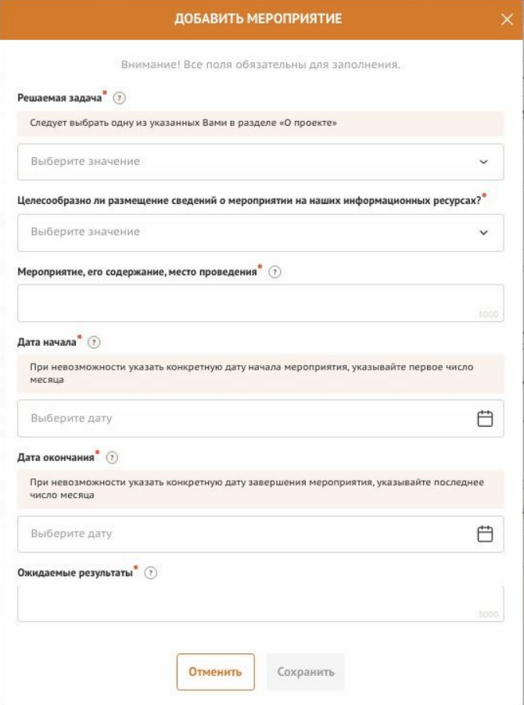
Далее из списка выберите одну из обозначенных вами задач, на решение которой направлено проведение мероприятия.
Обратите внимание, что для завершения подготовки заявки необходимо указать даты всех заявленных вами мероприятий в календарном плане. В случае если дата начала мероприятия окончательно еще не определена, необходимо указать последнее число месяца.

После заполнения всех строк в окне «Добавить мероприятие» нажмите кнопку «Сохранить».

Для изменения или удаления мероприятий календарного плана воспользуйтесь кнопками «редактировать» и «удалить», расположенными в строке мероприятия, которую вы хотите изменить.

6 РАЗДЕЛ «БЮДЖЕТ ПРОЕКТА»

Данный раздел рекомендуется заполнять после внимательного изучения методических рекомендаций по подготовке бюджета проекта, следуя этим рекомендациям. Игнорирование указанных методических рекомендаций, подготовленных с учетом анализа опыта проведения конкурсов прошлых лет, может повлечь получение низкой оценки, поскольку с бюджетом проекта связано несколько значимых критериев оценки.

7 РАЗДЕЛ «ПОДАТЬ ЗАЯВКУ»

Убедитесь, что содержание проекта соответствует выбранному грантовому направлению, все обязательные поля заполнены, документы загружены.

Обратите внимание на блок «Результаты предварительной проверки» - в нем отражается информация о незаполненных обязательных полях заявки или грубых ошибках.

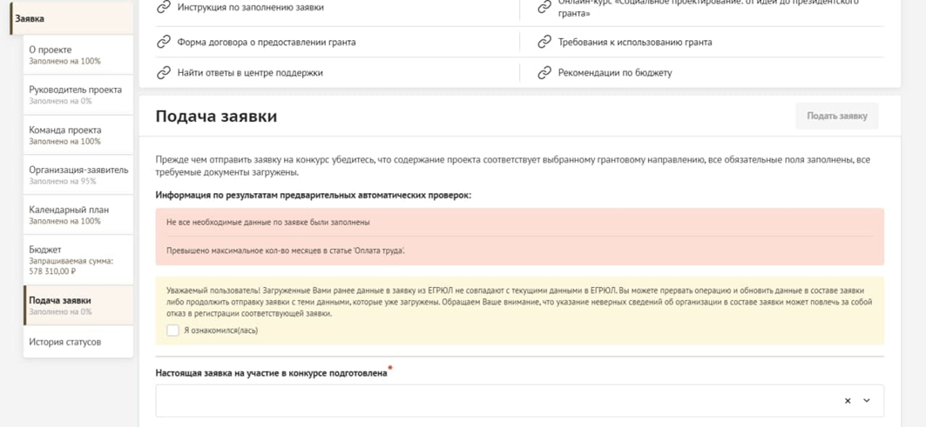

Также обратите внимание на указатель заполненности заявки рядом с названием модуля.
Он есть в каждом разделе. Если раздел заполнен не на 100%, указатель подсвечивается красным, а при нажатии на него незаполненные поля подсвечиваются красной рамкой.

Для завершения подготовки заявки необходимо:
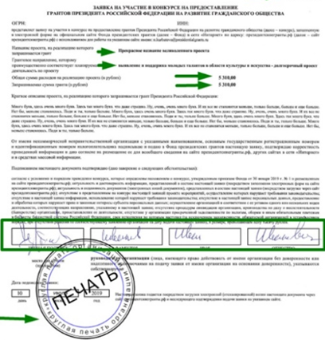
- отметить, кем была подготовлена заявка;
- отметить, кем будет подписано подтверждение подачи заявки;
- скачать форму подтверждения подачи заявки, нажав на соответствующую ссылку;
- руководителю организации поставить личную подпись и собственноручно написать свои фамилию, имя, отчество, а также поставить печать организации (при наличии печати у организации);
- отсканировать подписанный документ, сохранить скан-копию в формате PDF;
- убедиться, что размер файла не превышает установленного ограничения, нажать кнопку «Прикрепить файл», выбрать необходимый документ и нажать кнопку «Прикрепить».

Если загружаемый документ будет подписываться не указанным в ЕГРЮЛ руководителем организации, а другим лицом, необходимо в обязательном порядке прикрепить в соответствующее поле скан-копию доверенности, заверенной руководителем организации.

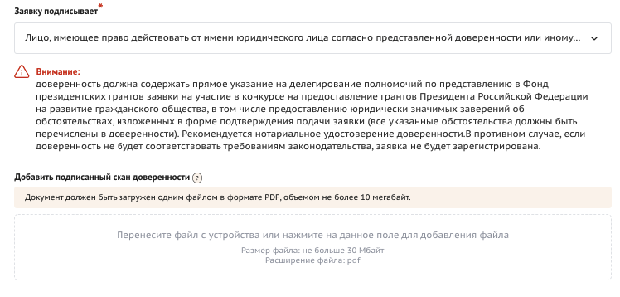

Доверенность должна соответствовать требованиям статей 185-186 Гражданского кодекса Российской Федерации и содержать прямое указание на делегирование руководителем организации данному лицу полномочий по представлению в Министерство заявки на участие в конкурсном отборе по предоставлению грантов в форме субсидий социально ориентированным некоммерческим организациям на развитие гражданского общества в 2023 году, в том числе предоставлению юридически значимых заверений об обстоятельствах, изложенных в форме подтверждения подачи заявки (все указанные обстоятельства должны быть перечислены в доверенности).

Если доверенность не будет соответствовать указанным выше требованиям, заявка не будет зарегистрирована.

Министерство не рекомендует подписывать заявку лицу, не обладающему правом действовать от имени организации без доверенности (в связи со сложностями юридической квалификации заверений об обстоятельствах, изложенных в форме подтверждения подачи заявок, и последствий предоставления от имени организации недостоверных сведений).

Обращаем ваше внимание, что подача заявки по доверенности допустима в исключительных случаях (например, в случае тяжелой болезни руководителя организации или наличия у него инвалидности, исключающей возможность подписания заявки, в том числе полной или частичной потери зрения).

Заявка, подписанная не уполномоченным на совершение соответствующих действий от имени организации лицом, не признается заявкой на участие в конкурсе, не учитывается и с момента выявления факта представления неуполномоченным лицом дальше не рассматривается.

После загрузки скан-копии заявки станет активной кнопка «Подать заявку».
Ее нажатие отправляет заявку на рассмотрение в Министерство.
После этого внесение изменений в заявку становится невозможным!

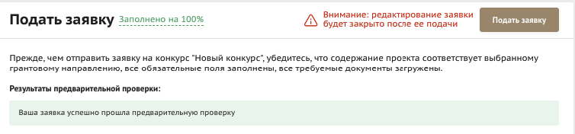

После отправки заявки ее статус изменится на «Подана». Статус заявки можно увидеть в списке всех проектов пользователя, а также на странице заявки – в правой части заголовка и во вкладке «Подача заявки».

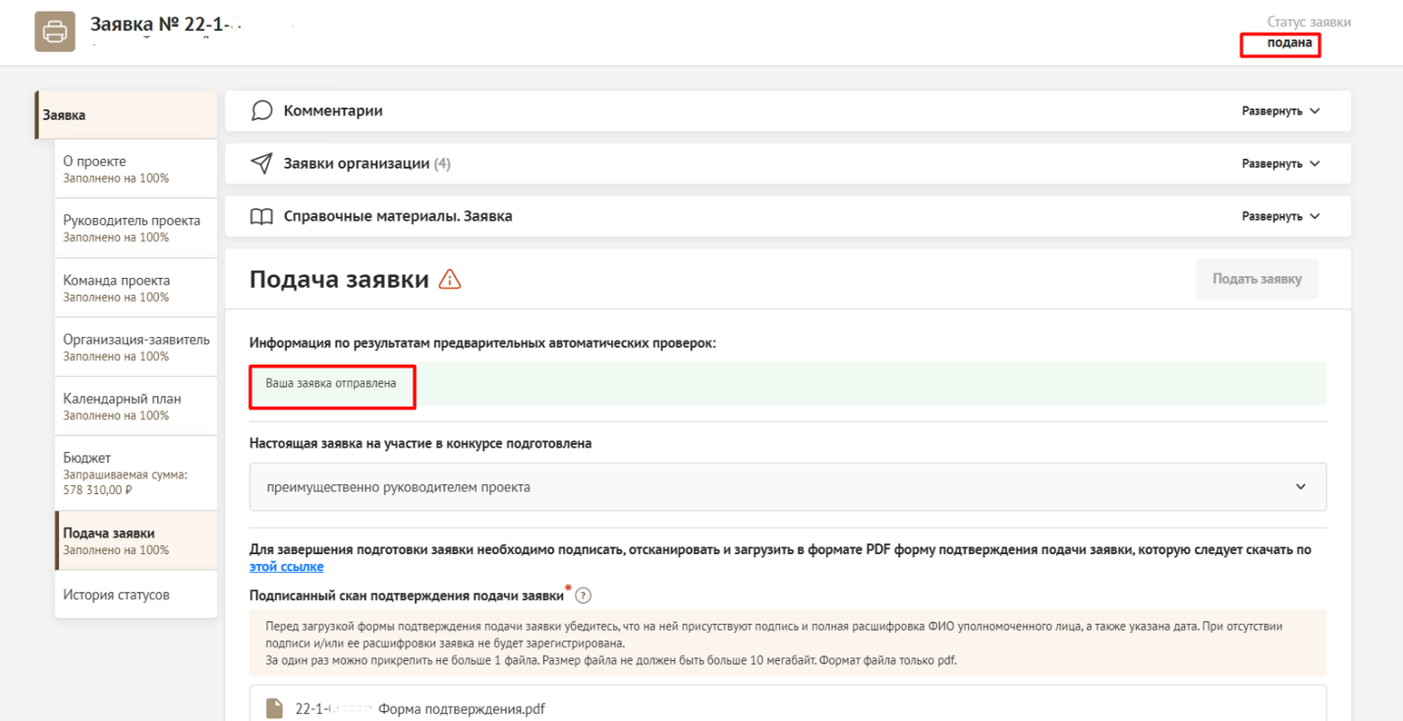

Внесение исправлений в заявку

Внести изменения в отправленную на рассмотрение заявку невозможно!
Внесение изменений в заявку по инициативе заявителя осуществляется путем отзыва ранее поданной заявки и подачи новой заявки.

Заявки, поступившие в Министерство, регистрируются в день их поступления, и проверяются Министерством на их соответствие требования Постановления № 106-п в течение 10 рабочих дней после окончания срока приема заявок.

По вопросам подготовки заявок можно обращаться в Министерство по телефонам +7 (3812) 24-83-89, 35-70-00 (доб. 19-02), 79-92-45. При этом до обращения предлагается предварительно еще раз ознакомиться с Постановлением Правительства Омской области № 106-п от 24 марта 2021 года, настоящей инструкцией.

